Obsah objednávky
 | Kód | Položka | Mn.
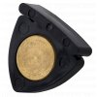 | 217112 | ALPINE MUTE | 2
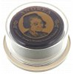 | 192229 | Andrea Cecilia SOLO Cello | 2
 | 192209 | Andrea Cecilia SOLO Violin | 1
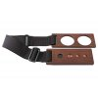 | D433069 | Dictum 433069 - ARTINO Endpin Stop Walnut | 3
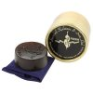 | D278011 | Kolstein ROSIN (bass Soft) | 1
 | 192559 | Larica GOLD V (bass) | 1
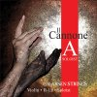 | 137192 | Larsen IL CANNONE SOLOIST (A) | 1
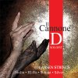 | 137193 | Larsen IL CANNONE SOLOIST (D) | 1
 | 137194 | Larsen IL CANNONE SOLOIST (G) | 1
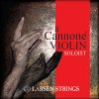 | 137190 | Larsen IL CANNONE SOLOIST set | 2
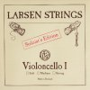 | 137311 | Larsen ORIGINAL VIOLONCELLO SOLOIST (A) | 2
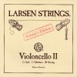 | 137312 | Larsen ORIGINAL VIOLONCELLO SOLOIST (D) | 3
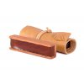 | 192319 | Leatherwood Bespoke CRISP (viola) | 1
 | 192308 | Leatherwood Bespoke SUPPLE (housle) | 1
 | 121872 | Pirastro EVAH PIRAZZI (A) 419221 | 3
 | 121873 | Pirastro EVAH PIRAZZI (D) 419321 | 2
 | 121874 | Pirastro EVAH PIRAZZI (G) 419421 | 1
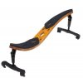 | 125420 | Pirastro KORFKERREST 700010 | 1
 | 121181 | Pirastro No.1 (E ball) 311221 | 9
 | 121850 | Pirastro OBLIGATO set 411021 | 1
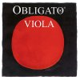 | 122850 | Pirastro OBLIGATO set 421021 | 1
 | 121150 | Pirastro PASSIONE set 219021 | 1
 | 121832 | Pirastro PERPETUAL (A) 41A221 | 1
 | 121831 | Pirastro PERPETUAL (E) 31A121 | 1
 | 121830 | Pirastro PERPETUAL set 41A021 | 1
 | 121740 | Pirastro TONICA set 412021 | 3
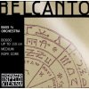 | 114510 | Thomastik BELCANTO set (3/4) BC600 | 2
 | 111550 | Thomastik DOMINANT PRO set DP100 | 8
 | 111702 | Thomastik PETER INFELD (A) PI02 | 6
 | 111703 | Thomastik PETER INFELD (D) PI03A | 5
 | 111704 | Thomastik PETER INFELD (G) PI04 | 5
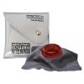 | 115219 | Thomastik PETER INFELD 04BKPI001 | 1
 | 111700 | Thomastik PETER INFELD set PI100 | 1
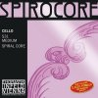 | 113233 | Thomastik SPIROCORE (G wolfram) S32 | 2
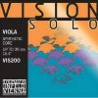 | 112640 | Thomastik VISION SOLO set VIS200 | 1
 | 111613 | Thomastik VISION TITANIUM SOLO (D) VIT03 | 2
 | 111610 | Thomastik VISION TITANIUM SOLO set VIT100 | 2
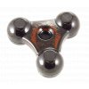 | 215381 | Viva La Musica VIVACELLO (hnědá) | 1
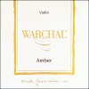 | 132151 | Warchal AMBER (E) 701B | 2
 | 132150 | Warchal AMBER set 700B | 2
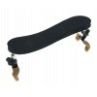 | 215115 | Wolf FORTE PRIMO (housle) | 1
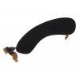 | 215116 | Wolf FORTE SECONDO (housle) 4/4-3/4 | 1
 |  | PPL | 1
 |  | Převodní příkaz | 1

